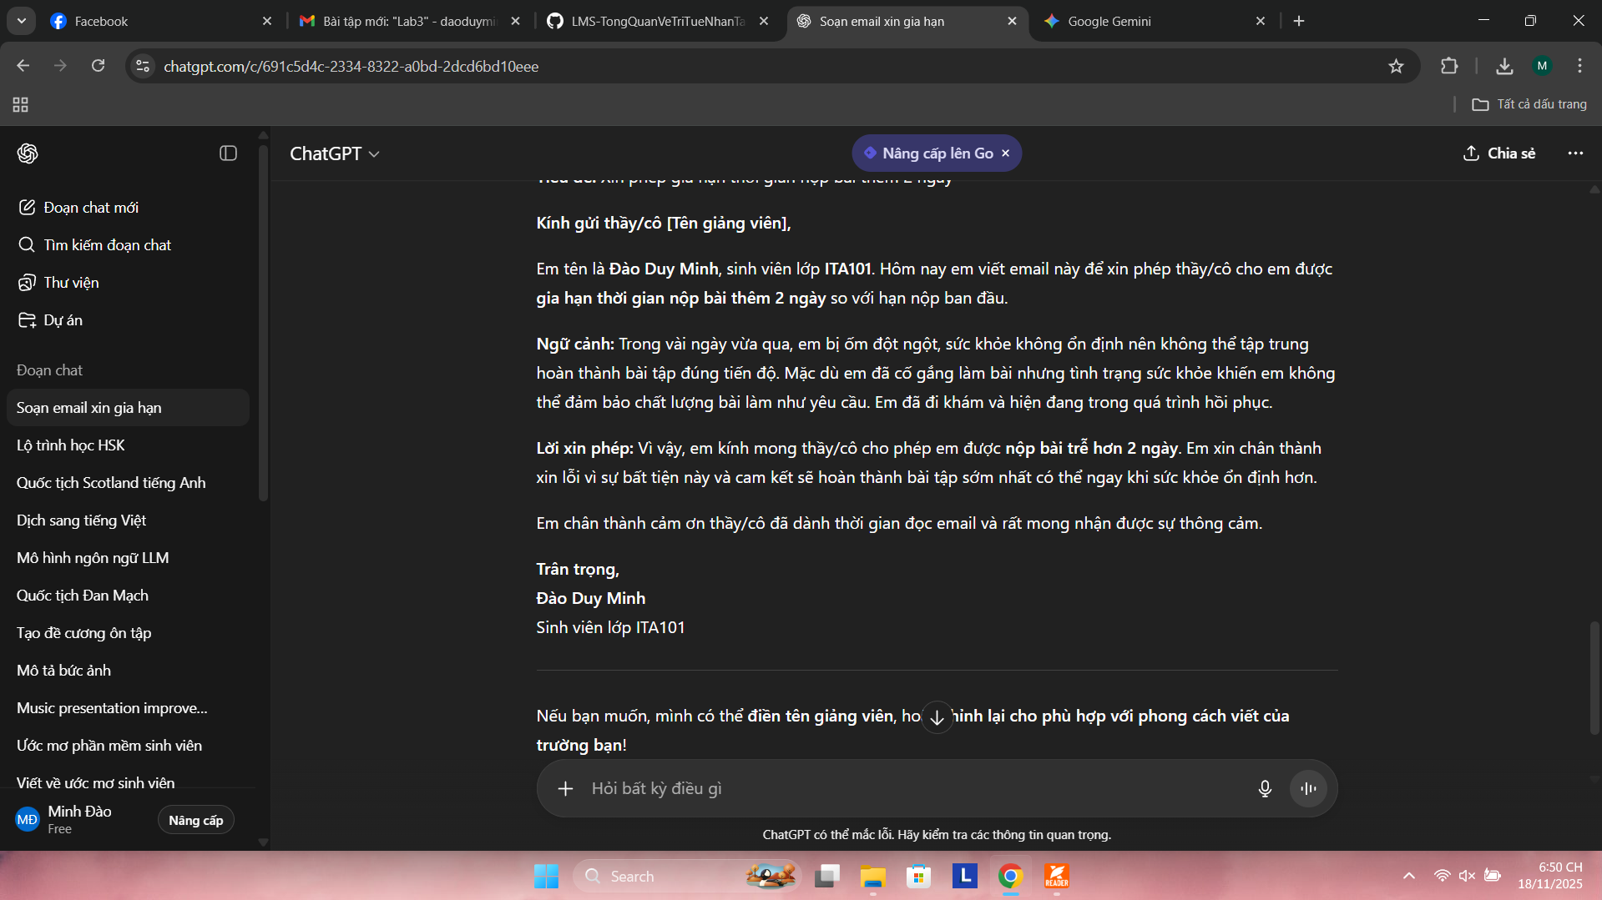

Kính gửi thầy Hưng,
Em tên là Đào Duy Minh, sinh viên lớp ITA101. Hôm nay em viết email này để xin phép thầy cho em được gia hạn thời gian nộp bài thêm 2 ngày so với hạn nộp ban đầu.
Ngữ cảnh: Trong vài ngày vừa qua, em bị ốm đột ngột, sức khỏe không ổn định nên không thể tập trung hoàn thành bài tập đúng tiến độ. Mặc dù em đã cố gắng làm bài nhưng tình trạng sức khỏe khiến em không thể đảm bảo chất lượng bài làm như yêu cầu. Em đã đi khám và hiện đang trong quá trình hồi phục.
Lời xin phép: Vì vậy, em kính mong thầy cho phép em được nộp bài trễ hơn 2 ngày. Em xin chân thành xin lỗi vì sự bất tiện này và cam kết sẽ hoàn thành bài tập sớm nhất có thể ngay khi sức khỏe ổn định hơn.
Em chân thành cảm ơn thầy đã dành thời gian đọc email và rất mong nhận được sự thông cảm.
Trân trọng,
Đào Duy Minh
Sinh viên lớp ITA101

